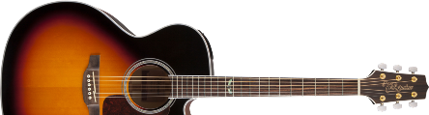
Los Chunguitos
Dame veneno
(CEGUILLA EN TRASTE 2º)

Intro:
MI

Estribillo: (x2)
FA SOL
Dame veneno que quiero morir, dame veneno
FA
que antes prefiero la muerte que dormir contigo, dame veneno
↓↑ MI
ay para morir.

Estrofa 1:
FA SOL
Ay que adelantas con tener, ay los ojos como las moras
FA SOL↓ FA↓ MI↓
si cuando sales a la calle, que de cualquiera te enamoras.

Estrofa 2:
FA SOL
Ay mira si eres presumía, ay mira si eres presumía
FA SOL↓ FA↓ MI↓
ay que er traje de los domingos, te lo pones to los días.

Estribillo: (x2)
FA SOL
Dame veneno que quiero morir, dame veneno
FA
que antes prefiero la muerte que dormir contigo, dame veneno
↓↑ MI
ay para morir.

Estrofa 3:
FA SOL
Ay levántame la chaqueta y mírame este costao
FA SOL↓ FA↓ MI↓
veras la puñalaita, que por tu querer me han dao

Estrofa 4:
FA SOL
Ay virgencita los remedios, ay tiene la cara de pena
FA SOL↓ FA↓ MI↓
que porque to los aleluyas, que ya no tienen fe en ella

Estribillo: (x2)
FA SOL
Dame veneno que quiero morir, dame veneno
FA
que antes prefiero la muerte que dormir contigo, dame veneno
↓↑ MI
ay para morir.

